**坤维KWR75B力传感器插件使用说明**

目录

一、 硬件设备 2

1 产品概述 2

1.1 产品功能 2

1.2 电气特征 2

2 传感器安装 2

2.1 传感器安装操作流程 2

2.2 连接线缆 4

3 产品规格 4

3.1 性能参数 4

3.2 尺寸图 5

3.3 专用电缆和接线定义 5

二、 插件界面 6

1 UI界面介绍 6

1.1 串口连接设置页面详细说明 7

1.2 数据解析展示设置页面详细说明 8

2 使用说明 9

2.1 传感器数据读取显示 9

三、 应用案例 - 启动UDP开始数据传输 10

# 硬件设备

## 产品概述

### 产品功能

坤维KWR75B，是一款应变式六轴力/力矩传感器，可同时检测3个力和3个力矩。该传感器 检测由施加力引起的“工具端法兰”和“主体”之间的相对变形，并使用电阻应变片测量传感器弹性单元的变化。该传感器内含嵌入式系统，可以实时采集并处理电阻应变片的信号变化，实时输出施加力的大小和方向， 具有高精度和高响应能力。使用传感器时，请正确安装以免对输出效果产生干扰。

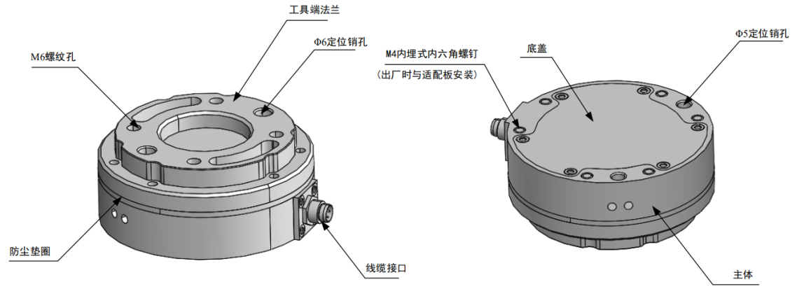

图 1 传感器外观

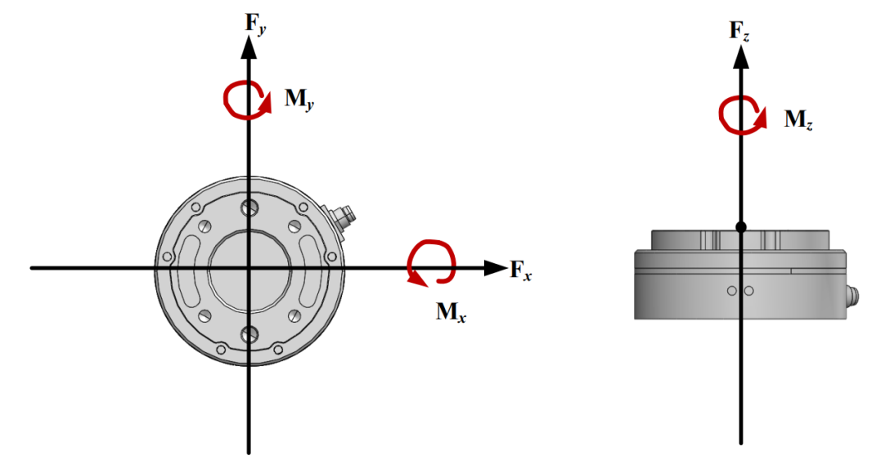

图 2 传感器坐标系定义（力矩方向符合右手定则）

### 电气特征

传感器主体内置嵌入式采集系统对应变片的电压信号进行实时处理，转换为实际承受的载荷值，以数字信号形式进行输出。

## 传感器安装

### 传感器安装操作流程

本手册给出的操作流程属于典型应用操作流程，如机械臂安装。拧紧螺钉的过程，请按照图示的对角线顺序逐渐拧紧螺钉。使传感器与待安装设备或转接工装能够均匀接触。

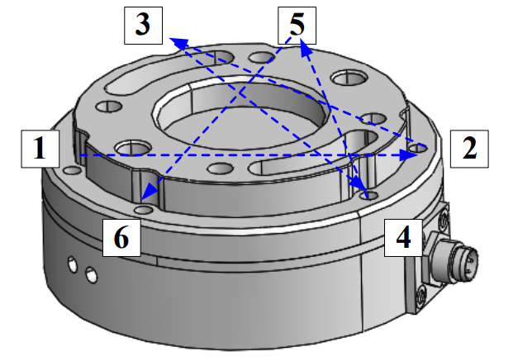

图 3 螺钉拧紧顺序

1. 检查待安装设备、转接法兰和传感器。

确认待安装设备、转接法兰、和传感器表面无损坏或异物。

*若由于夹杂异物等因素导致接触不均匀，则待安装设备（或转接法兰）之间会形间隙，无法保证传感器的 IP64 性能，对实际传感器的输出效果也存在影响。

1. 将传感器与转接法兰进行分离，并将转接法兰安装于待安装设备上。

传感器出厂时，转接法兰与传感器本体通过 6 颗内埋式内六角螺钉连接。使用 3mm 内六角扳手将 6 颗内埋式内六角螺钉旋松，分离转接法兰与传感器本体。

通过 Φ6 定位销将机械臂端转接法兰与待安装设备进行定位，使用4 颗 M6 内六角螺钉，将转接法兰与待安装设备完成固定。

*定位销是为了获得设备安装连接的一致性，如果不使用定位销，传感器性能不受影响。

1. 将传感器与转接法兰进行紧固连接。

使用定位销将传感器与转接法兰进行定位配合，确认传感器安装方向与设备使用方向一致。

使用传感器的 6 颗内埋式螺钉进行紧固。从传感器工具端法兰的安装孔中插入内六角扳手（宽度 3mm），然后沿右旋螺钉方向转动以固定。螺钉拧紧顺序按照图 3顺序进行操作。

1. 将设备的工具接口与传感器工具端法兰连接。

传感器工具端法兰提供4个M6螺钉孔以及Φ6销孔形式的通用接口，用于设备工具的连接。

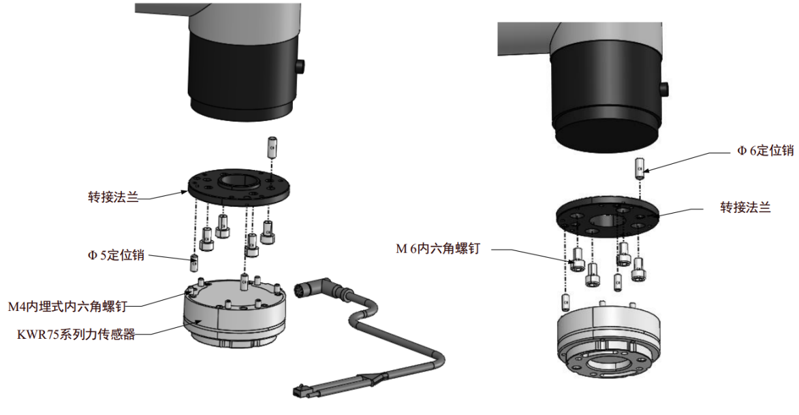

图 4 传感器与设备连接安装示意图

### 连接线缆

连接线缆为多芯线缆，其接口与传感器上的线缆接口匹配。如图 5所示， 将多芯线缆的接口与传感器的线缆接口对齐并推入。推入后需将多芯线缆接口出的螺纹连接壳旋紧，避免线缆松动，以达到 IP64 的使用性能。

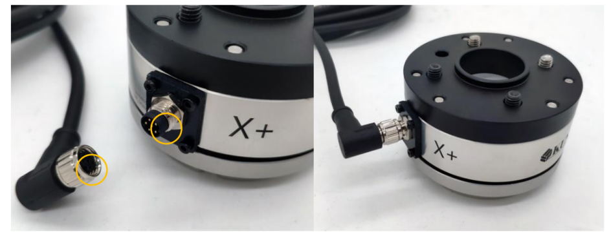

图 5 线缆连接操作示意图

多芯线缆与数据采集终端连接时，需根据电气接口参数进行设置，并针对电源和信号的输出线缆进行对应连接。在安装过程中请务必注意各线缆芯线接线严格按照给定芯线的颜色定义来操作，电源的正和负如果反向连接，传感器会损坏，请务必小心。

## 产品规格

### 性能参数

表 1 – KWR75B传感器性能参数

|  |  |
| --- | --- |
| **型号** | **KWR75B** |
| **Fx, Fy(N)** | 200 |
| **Fz(N)** | 200 |
| **Mx, My(Nm)** | 8 |
| **Mz(Nm)** | 8 |
| **直径(mm)** | 75 |
| **高度(mm)** | 31.5 |
| **材质** | 铝合金 |
| **表面处理** | 阳极化 |
| **过载水平(%)** | 300 |
| **重复精度(%FS)** | 0.1 |
| **准度(%FS)** | 0.5 |
| **采样分辨率(Bit)** | 24 |
| **重量(kg)** | 0.28 |
| **防护等级** | IP64 |
| **工作温度(℃)** | 5~80 |
| **采样频率(kHz)** | 1 |
| **供电电压(VDC)** | 9~24 |
| **通信接口** | RS485 |

### 尺寸图

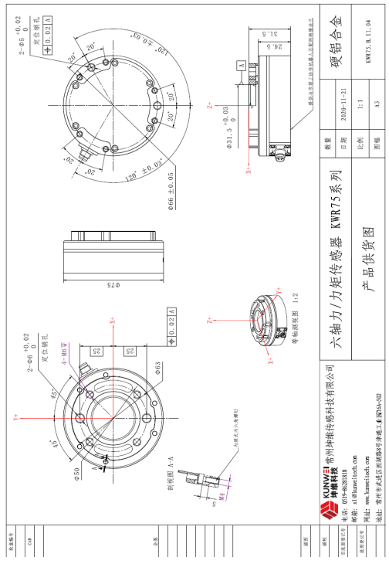

图 6 KWR75B传感器尺寸图

### 专用电缆和接线定义

传感器通信采用专用的多芯电缆进行通信。输出RS-485信号。

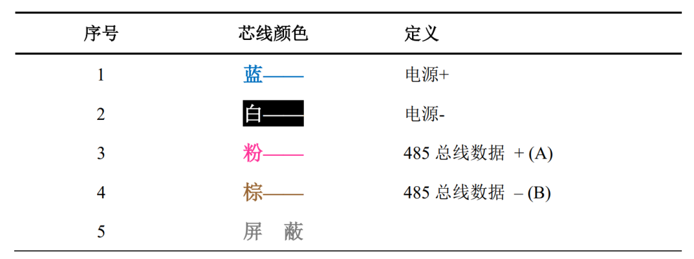

图 7 多芯线定义

传感器通过485 – USB转换器与复合机器人进行连接。

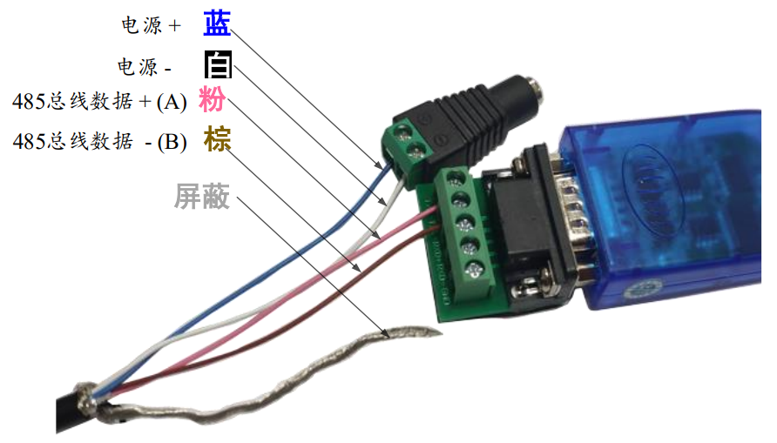

图 8 485-USB转换器和电源插头接线示意图

# 插件界面

## UI界面介绍

该插件由两个页面组成，分别为串口连接设置页面和数据解析展示设置页面。

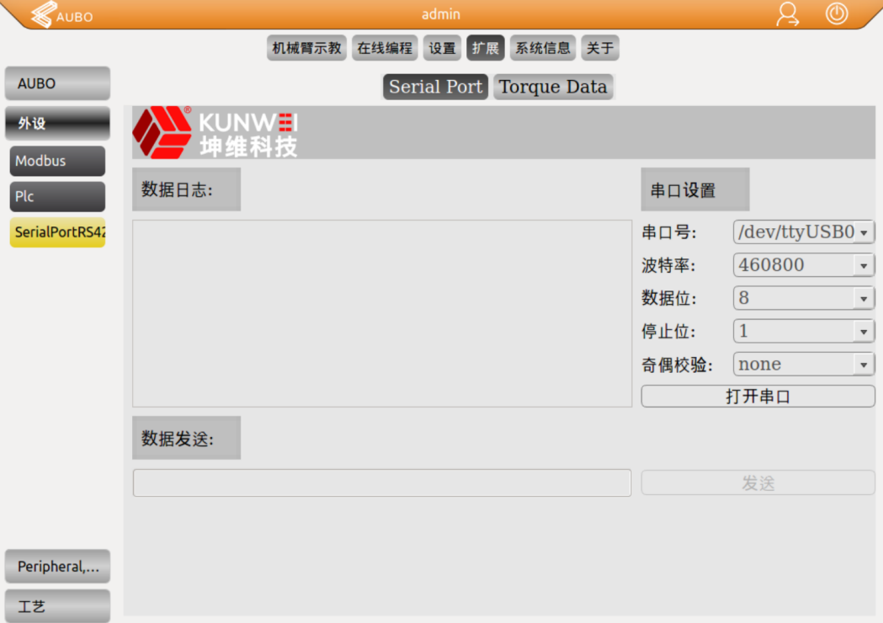

图 9 串口连接设置页面

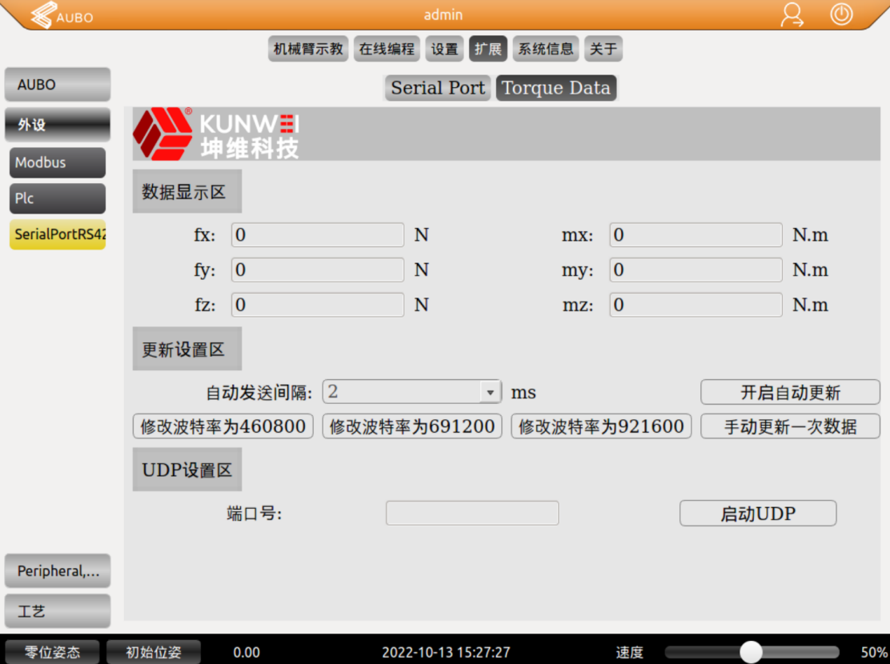

图 10 数据解析展示设置页面

### 串口连接设置页面详细说明

串口连接设置功能类似常见的串口助手工具软件，分为三块区域，如图 11所示。

串口参数设置区域：通过下拉框选择设置波特率，数据位，停止位，奇偶校验。使用坤维KWR75B传感器时，仅需要修改串口号和波特率两项，其他选项已按照KWR75B 用户说明手册规格要求进行默认设置。波特率支持标准波特率460800,921600,和非标准波特率691200三种规格。用户按照自身实际需求，进行修改即可。串口号选取目前不支持热插拔功能，请启动示教器前，确保接线已完成。

接收传感器16进制数据记录区域：带有时间戳记录，接收到的传感器16进制28字节报文。记录显示时，占用资源，影响报文解析数值刷新周期的性能。记录功能开启状态下，刷新周期极限为30ms。现已关闭该功能，减少资源占用，使其满足2ms 的刷新频率。后续可根据实际需求进行优化，根据刷新频率的选取，自动开关该记录显示功能。

16进制指令数据发送区域：具体指令可参考KWR75B用户手册，常用指令为"49 AA OD OA"进行一次数据更新。供调试使用，插件用户可不用该功能，通过数据解析展示设置页面的Ul按钮进行更新即可。

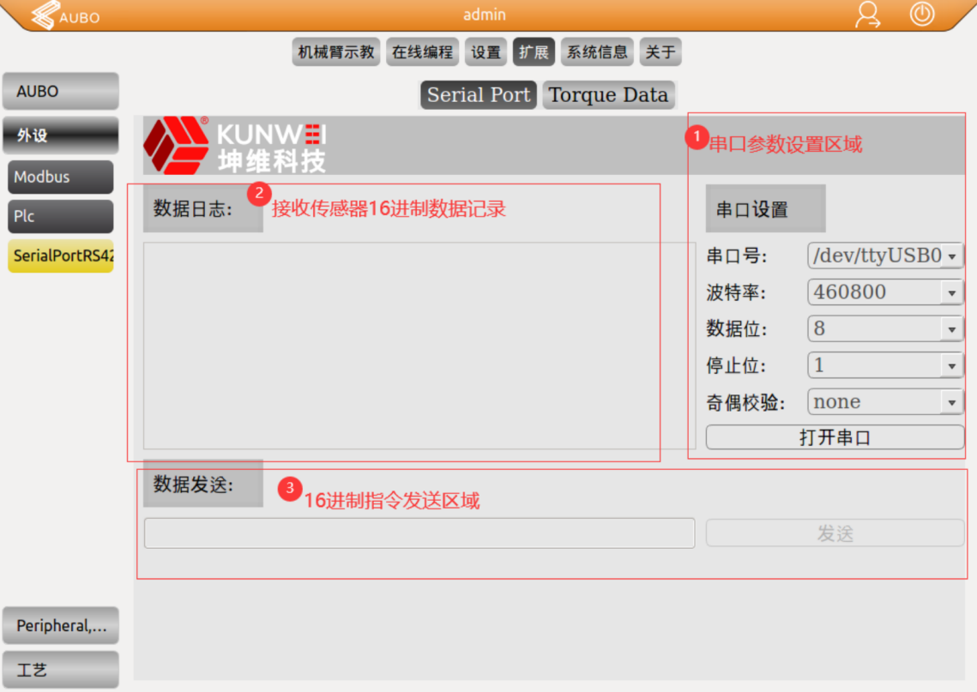

图 11 串口连接设置页面详细说明

### 数据解析展示设置页面详细说明

该页面同样分为三个区域，如图 12所示。需要注意两点，一是修改波特率后，需要将力传感器电源进行一次重新上电的操作。修改后的波特率才会生效，在串口连接设置界面的下拉框修改波特率后才有用。详见坤维KWR75B用户手册相关部分说明。二是目前端口号设置好后启动UDP后，不能断开UDP连接，断开后若想再次使用同一端口号，需要重启示教器。

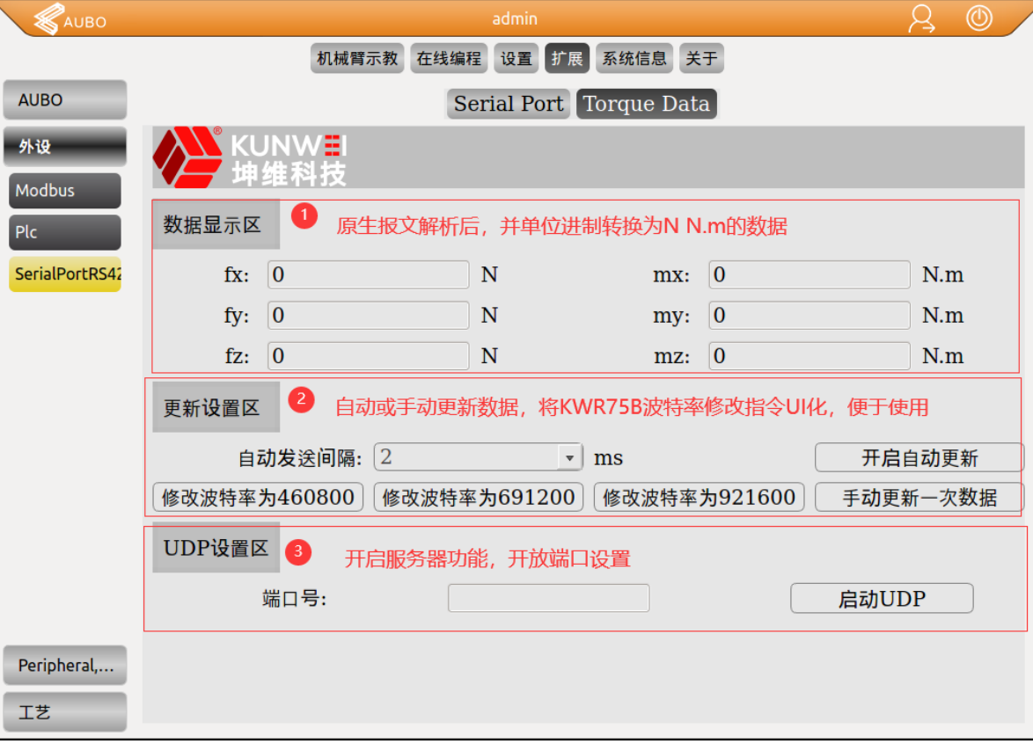

图 12 数据解析展示设置页面详细说明

## 使用说明

### 传感器数据读取显示

按照传感器安装说明，连接好线路后。启动示教器，依次点击"扩展——外设——SerialPortRS422”。 进入串口连接设置界面，选择好相应的串口号和波特率后，点击”打开串口“按钮。如图 13 点击"打开串口"按钮后 所示。下拉框全部失能锁死，只有点击"关闭串口"后，才能重新修改串口配置。

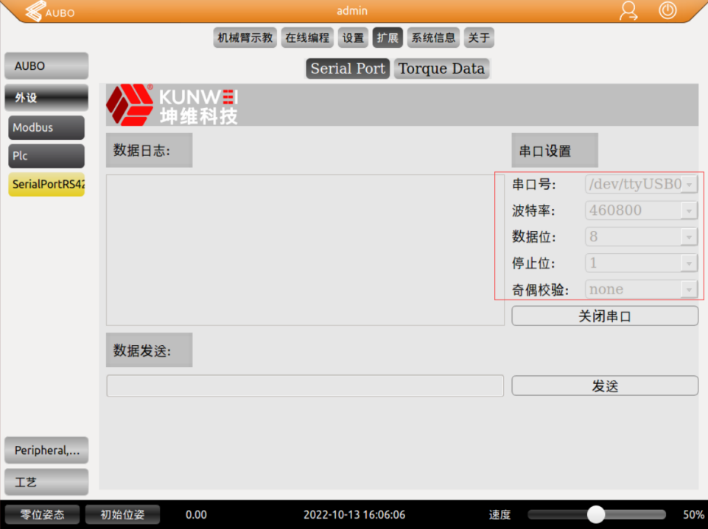

图 13 点击"打开串口"按钮后

接下来，点击"Torque Data"按钮后，切换到数据解析展示设置页面，如图 14所示。

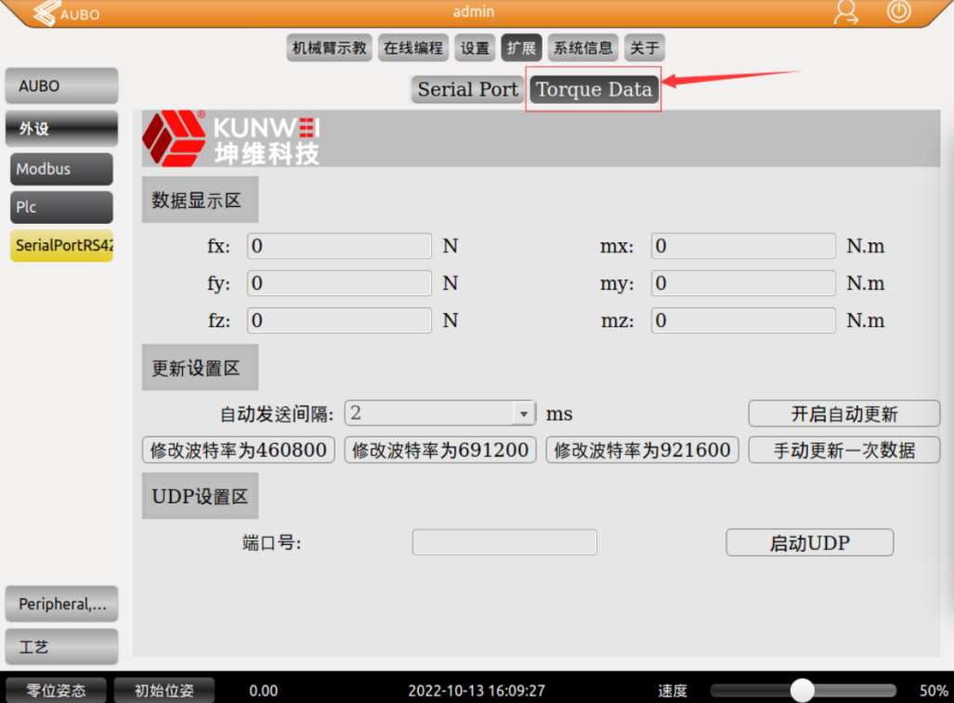

图 14 点击"Torque Data"按钮后

点击"手动更新一次数据",数据显示区则读取传感器数据，解析显示，进行一次数据刷新，如图 15所示。

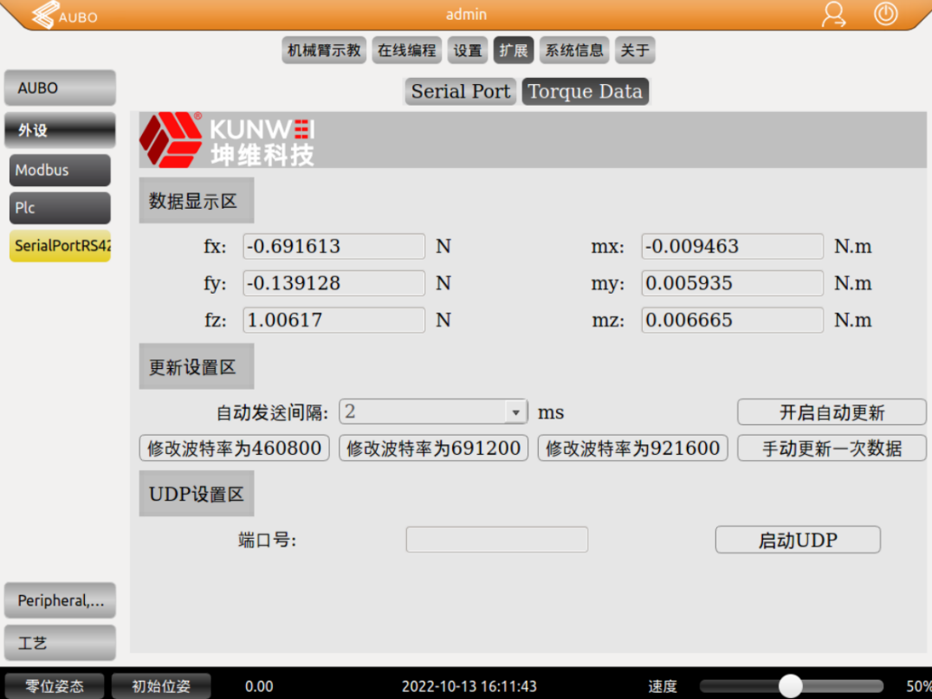

图 15 点击"手动更新一次数据"按钮后

想使用自动刷新功能时，则先通过下拉框选择自动发送间隔，即数据刷新周期，如图 16所示。选择好后，点击”开启自动更新“按钮即可。

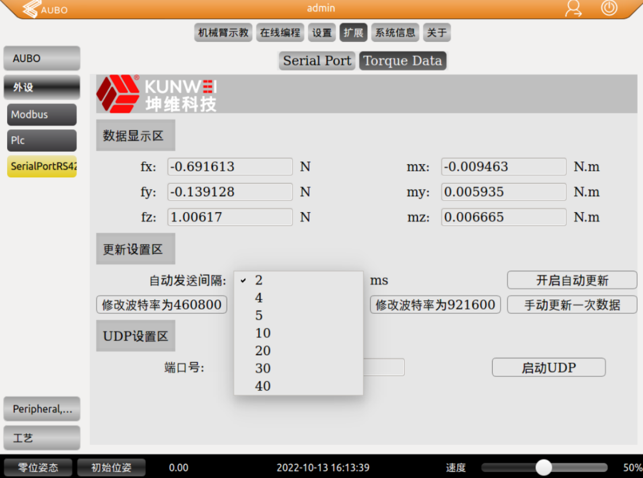

图 16 选择自动发送间隔

# 应用案例 - 启动UDP开始数据传输

首先，插件端为服务器端，目前结构为应答时，需要等待UDP用户向插件端发送指令”Force“后，才会回发一次解析后的数据报文。数据报文格式为：数据首尾是花括号{}，数据内为保留小数点后六位的力值，六个力值由逗号,隔开 组成的。以开放8080端口为例，如图 17所示。

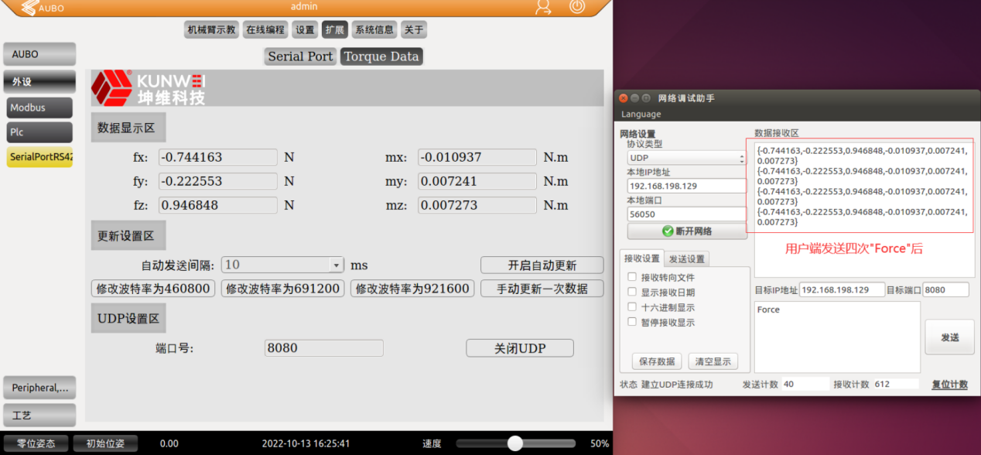

图 17 以8080端口启动UDP为例

自动刷新数据功能和UDP功能可同时使用。用户端，可以通过字符串分割解析，进行二次开发使用。如图 18所示，一个简单的客户端 Demo，进行传感器数据UDP报文，二次开发，并在UI界面展示。

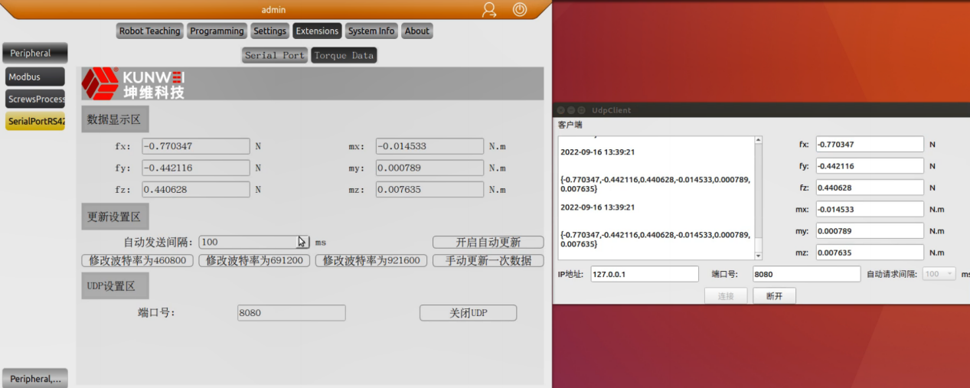

图 18 客户端UDP报文二次开发使用演示